Der Lebensmittelüberwachungs-, Tierschutz- und Veterinärdienst des Landes Bremen (LMTVet) erlässt auf Grundlage der Verordnung zum Schutz gegen die Geflügelpest (Geflügelpest-Verordnung) folgende Allgemeinverfügung:

Aufhebung des mindestens 3 km umfassenden Wildvogelgeflügelpest-Sperrbezirkes und des mindestens 10 km umfassenden Wildvogelgeflügelpest-Beobachtungsgebietes

Der LMTVet erlässt folgende Anordnung:

Der Sperrbezirk von mindestens 3 km und das Beobachtungsgebiet von mindestens 10 km im Umkreis des Wildvogelfundes mit dem Geflügelpestbefund in Bremerhaven, Stadtteil Freihafen wird aufgehoben.

Diese Allgemeinverfügung tritt am Tag nach der Verkündung in Kraft.

Gründe:
I.

Nachdem bei einem Wildvogel in dem Ortsteil Fischereihafen der Stadt Bremerhaven am 18.11.2016 der Ausbruch der Geflügelpest amtlich festgestellt worden ist, wurde ein mit einem Radius von mindestens 3 Kilometern großer Wildvogelgeflügelpest-Sperrbezirk sowie ein mit einem Radius von mindestens 10 Kilometern großes Wildvogelgeflügelpest-Beobachtungsgebiet gebildet, welche wie folgt begrenzt waren:

Sperrbezirk:

im Norden: Georgstr./Hamburger Str./Schiller Str. in Richtung Süden/ Altonaer Str.

im Osten: Daimlerstr. bis Auerstr./ Dieselstr./ Im Weddel bis Midgardweg/ Poggenbruchstr. bis zur östlichen Landesgrenze

im Süden: gesamte Landesgrenze im südlichen Bereich bis zum Ende der alten Weser/Luneplate bis Deich Luneplate und westliche Landesgrenze Weser

im Westen: Landesgrenze Weser (westliches Ufer) bis Am Seedeich/ An der neuen Schleuse/ Bussestr./ Bülowstr./ Berliner Platz/ Borriesstr./ Klußmannstr./ Max-Dietrich-Str. bis Georgstr.

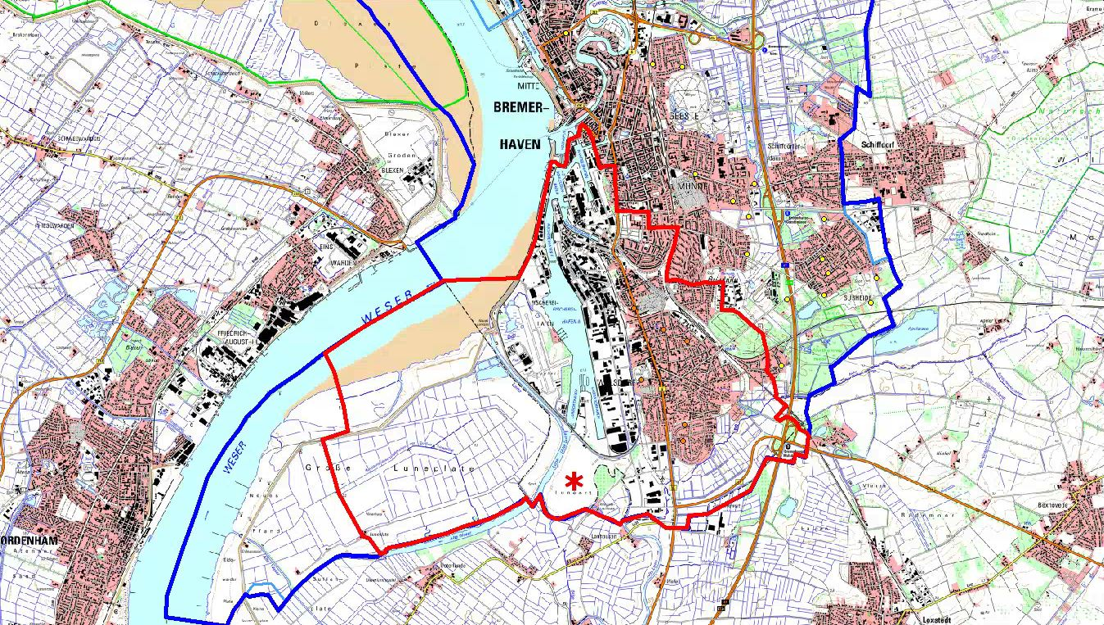
Beobachtungsgebiet:
im Norden: Senator-Borttscheller-Str./ Wurster Str./ Cherburger. Str./ Blinkstr./ Nordstr./ Spadener Str. bis Markfleth (Landesgrenze)

im Osten: ab Markfleth gesamte Landesgrenze bis südliche Landesgrenze

im Süden: gesamte Landesgrenze bis westliche Landesgrenze

im Westen: gesamte Landesgrenze bis Stromkaje bis Senator-Borttscheller-Str.

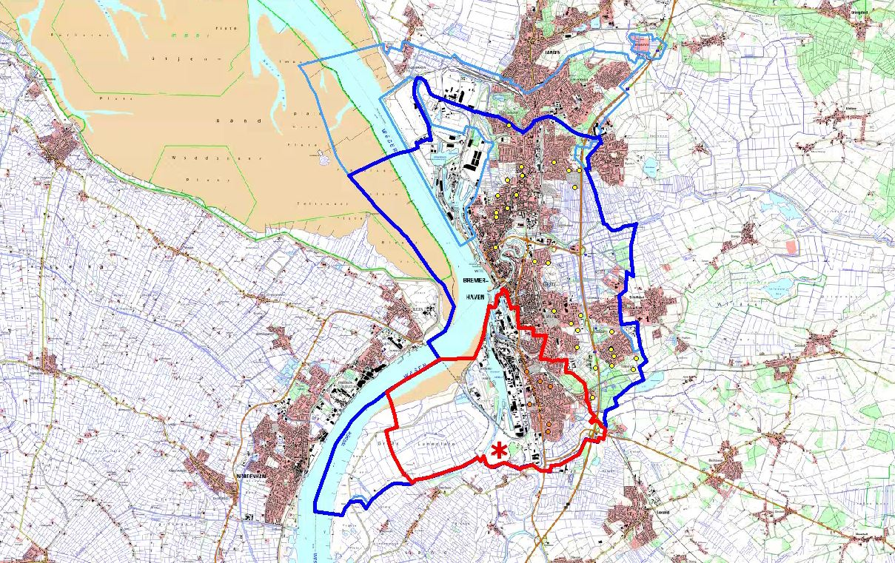

Die Geflügelpest ist eine hochansteckende und - abhängig von der Art des Geflügels - mit schwerwiegenden Krankheitssymptomen und Verenden einhergehende Tierseuche, die durch bestimmte, besonders aggressive Influenzaviren hervorgerufen wird. Das Virus der Aviärer Influenza vom Subtyp H5N8 (Geflügelpest) wurde bei einem Wildvogel in Bremerhaven am 18.11.2016 amtlich festgestellt.

Nachdem bei dem Wildvogel die Geflügelpest festgestellt wurde, hat der LMTVet als zuständige Behörde das Gebiet um den Seuchenfundort mit einem Radius von mindestens 3 Kilometern als Wildvogelgeflügelpest-Sperrbezirk für die Zeit von 21 Tagen nach Verkündung und das Wildvogelgeflügelpest-Beobachtunggebiet von mindestens 10 Kilometern auf der Grundlage der §§ 55 und 56 der Geflügelpest-Verordnung festgelegt. Die Anordnungen dienten dem Schutz hiesiger Geflügelbestände vor der Einschleppung, Verschleppung und weiterer Ansteckungsgefahr durch die Geflügelpest, indem der Kontakt von betroffenen zu nicht betroffenen Vögeln unterbunden werden sollte.

Am 13.12.2016 erfolgte die Umwandlung des Sperrbezirkes in ein Beobachtungsgebiet, in dem einige Maßregeln an ein Beobachtungsgebiet weiterhin aufrecht gehalten wurden.

Es wurde nach der Festlegung des Sperrbezirkes und des Beobachtungsgebietes trotz intensiver Prüfung kein weiterer Befund eines mit dem Influenzavirus H5N8 befallenen Wildvogels festgestellt. Auch bei gehaltenen Vögeln ergab sich kein Verdacht auf Vorliegen der Geflügelpest. In den Restriktionsgebieten befinden sich ausschließlich Hobby-Haltungen, die ihre Tiere seit dem 13.11.2016 durch eine Allgemeinverfügung aufgestallt haben.

II.

Der LMTVet ist für den Erlass dieser Anordnung sachlich und örtlich zuständig (§ 8 Nr. 2 Brem. Tierseuchenrechts-Zuständigkeitsverordnung; § 3 Abs. 1 Nr. 3 Bremisches Verwaltungsverfahrensgesetz).

Da seit der Festlegung des Sperrbezirkes und des Beobachtungsgebietes kein Befund des H5N8-Virus an toten oder verendeten Wild- oder gehaltenen Vögeln festgestellt wurde, wird das durch den LMTVet durch Allgemeinverfügung vom 18.11.2016 festgelegte Beobachtungsgebiet und das durch die Umwandlung des Sperrbezirkes entstandene Beobachtungsgebiet vom 13.12.2016 aufgrund erfolgter Risikobewertung für das betroffene Gebiet auf der Grundlage des § 55 Abs. 3 Geflügelpest-Verordnung aufgehoben.

Die weitere Notwendigkeit einer Aufrechterhaltung des Beobachtungsgebietes wird als nicht erforderlich angesehen, da kein weiterer Befund eines erkrankten Wild- oder gehaltenen Vogels festgestellt wurde, die nach wie vor geltende Aufstallungspflicht für Geflügelhalter das Risiko einer Übertragung des Keims auf gehaltene Vögel erheblich minimiert und weitere Belange der Tierseuchenbekämpfung nicht entgegenstehen.
Das Risiko der Einschleppung der Geflügelpest besteht zwar weiter, wird jedoch durch die Aufstallungspflicht sowie verschärfte Biosicherheitsmaßnahmen, die auf Kleinstbestände rechtlich ausgeweitet wurden, minimiert. Die Aufrechterhaltung eines Beobachtungsgebietes würde keinen zusätzlichen Schutz für die Geflügelbestände bieten.

R e c h t s b e h e l f s b e l e h r u n g

Gegen diese Allgemeinverfügung kann innerhalb eines Monats nach Bekanntgabe Widerspruch erhoben werden. Der Widerspruch ist schriftlich oder zur Niederschrift beim Lebensmittelüberwachungs-, Tierschutz- und Veterinärdienst des Landes Bremen, Lötzener Str. 3, 28207 Bremen einzulegen.

Bremen den 19.12.2016 Lebensmittelüberwachungs-, Tierschutz- und
Veterinärdienst des Landes Bremen

Geflügelpest-Verordnung in der Fassung der Bekanntmachung vom 21. Dezember 1994 (BGBl. I S. 3930), in der zurzeit geltenden Fassung
Bremisches Verwaltungsverfahrensgesetz (BremVwVfG), in der zurzeit geltenden Fassung

